Rīgas Interešu izglītības metodiskā centra vizuālās mākslas izstādē „Tikšanās”
Bērnu un jauniešu centra „Rīgas Skolēnu pils” I stāva vestibilā
no 2013.gada 4.septembra līdz 30.septembrim Ziemeļvalstu ģimnāzijas
1.-4. klašu vizuālās mākslas pulciņa audzēkņu radošie darbi,
skolotāja Agnese Rudzroga.
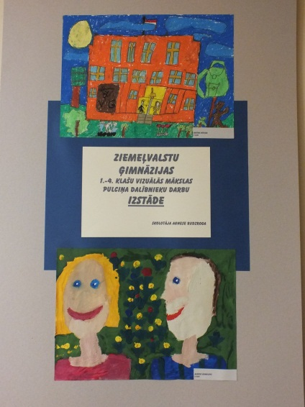 | 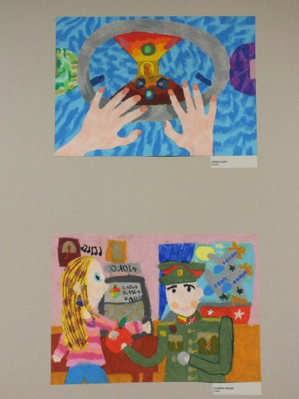
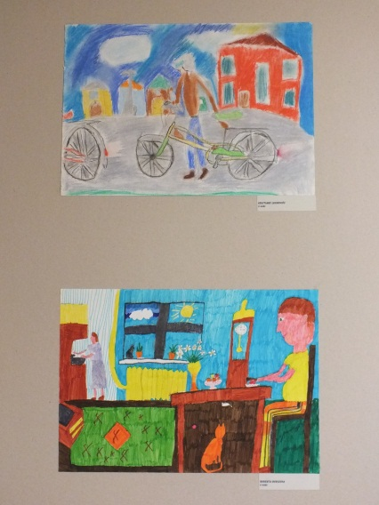 | 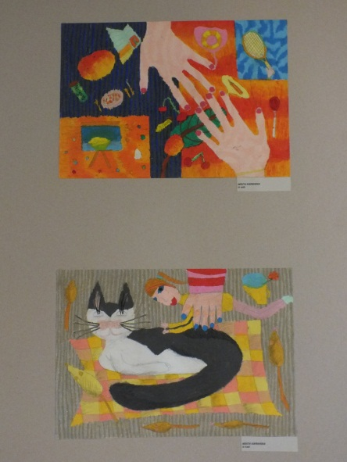
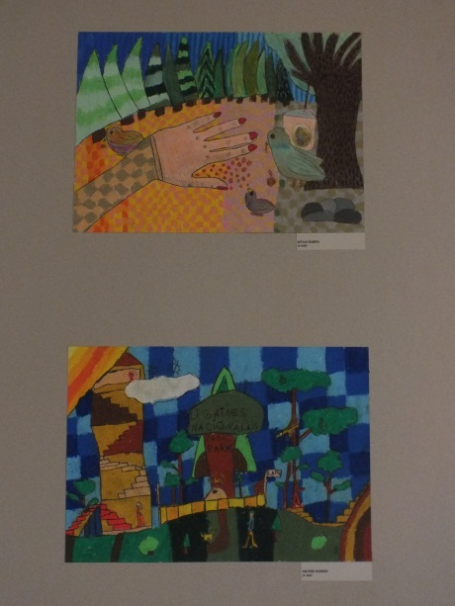 | 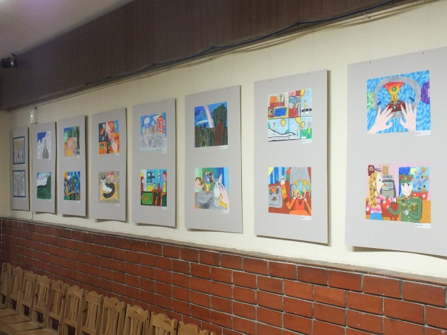
Rīgas Interešu izglītības vizuālās mākslas metodiķe Viva Dzene

